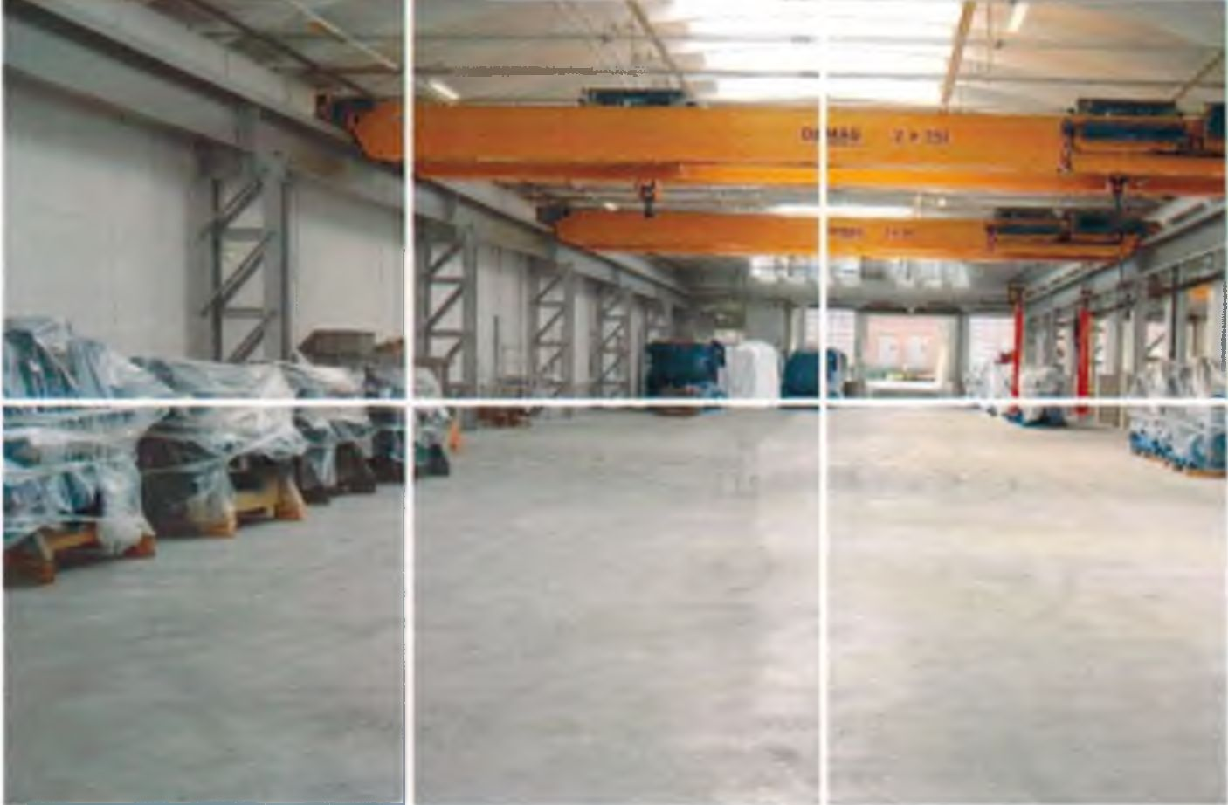

**ПРОМЫШЛЕННЫЙ ПОЛ**



**НЕОДУР HE 3**

минеральный сухой раствор

**ДЛЯ ЦЕМЕНТИРУЮЩИХ ПРОМЫШЛЕННЫХ ПОЛОВ**

**ДЛЯ МЕТОДА СУХОЙ ЦЕМЕНТНОЙ РАСТВОРНОЙ СМЕСИ**

**ОПИСАНИЕ**

НЕОДУР HE 3 по DIN 18557 (заводские растворы) и DIN EN 13813 - готовые к использованию цементирующие сухие растворы для производства промышленных полов методом сухой цементной растворной смеси. Возможные цвета см. в цветовой диаграмме КОРОДУР.

**ПРИМЕНЕНИЕ**

Для промышленных полов подвергаемых непосредственным промышленным нагрузкам, с целью улучшения их поверхностной твердости и износостойкости. Внутри и вне помещений.

**ТЕХНИЧЕСКИЕ ДАННЫЕ**

**сырьевая основа:**

смесь твердого заполнителя со специальным цементом.

**твердость по шкале Мооса:** **7-8**

**размер зерен:** 0-3 мм

**предел прочности на сжатие*:** C 70

**износостойкость (Böhme):**

НЕОДУР HE 3 ≤ 5 см3/50 см2

НЕОДУР HE 3 SVS 3 ≤ 3 см3/50 см2

НЕОДУР HE 3 SVS 1,5 ≤ 1,5 см3/50 см2

**износостойкость (BCA):**

НЕОДУР HE 3 AR < 0,5

‘физические данные измерены на специально изготовленном образце

**РАСХОД**

В середине 3-5 кг/м2 В случае НЕОДУР HE 3 в цветном исполнении рекомендуется наносить 5-6 кг/м2 для достижения равномерной плотности цвета.

ОБРАБОТКА



[**www.korodur.de**](http://www.korodur.de/)

Завод Бохум-Ваттеншайд:

Хоэнштайнштрассе, 19

44866 Бохум

П/я 60 02 48 • 44842 Бохум

Тел.: +49 (0) 23 27 / 94 57-0

Телефакс: +49 (0) 23 27 / 32 10 84

[wattenscheid@korodur.de](mailto:wattenscheid@korodur.de)

«КОРОДУР Интернэшнл ГмбХ»

Главный офис:

Вернер-фон-Браун Штрассе, 4

92224 Амберг

П/я 1653 • 92206 Амберг

Тел.: +49 (0) 96 21 / 47 59-0

Телефакс: +49 (0) 96 21 / 3 23 41

[info@korodur.de](mailto:info@korodur.de)

НЕОДУР HE 3 обрабатывается по методу сухой цементной растворной смеси для производства промышленных стяжек с интегрированным слоем против износа.

Предварительным условием для правильной обработки НЕОДУР HE 3 является правильная начальная консистенция предварительно уложенного бетона / стяжки. (Внимание: не используйте бетон с воздухововлекающей добавкой!).

Уложенный бетон / стяжка должны схватиться, чтобы по поверхности можно было ходить. Как только этот момент наступает, бетон/стяжка затирается посредством дисковой затирочной машины, чтобы сконцентрировать на поверхности цементную пасту, служащую в качестве вспомогательного связывающего средства.

Наносите НЕОДУР HE 3 равномерно в сухом состоянии. Незамедлительно после проникновения влаги обработайте нанесенный материал НЕОДУР дисковой затирочной машиной.

Следующее аналогичное нанесение можно выполнять на все еще увлажненный сухой раствор НЕОДУР. Далее своевременно выполняется сглаживание поверхности при помощи крыльевого поплавка.

**ДОПОЛНИТЕЛЬНАЯ ОБРАБОТКА**

Перепады температуры могут влиять на процедуры схватывания и отвердевания. Изготавливаемая твердая заполняющая стяжка НЕОДУР должна быть защищена от слишком быстрого высушивания согласно DIN EN 13670.

Для промежуточного отверждения бетона рекомендуем использовать КОРОКЬЮР; для отверждения стяжек НЕОДУР - продукцию КОРОТЕКС или КОРОСИЛ (см. технические спецификации).

**ПРОИЗВОДСТВО**

«КОРОДУР Вестфаль Хартбетон ГмбХ & Ко. КГ», завод Ваттеншайд.

Сертификация: DIN EN ISO 9001:2008

**УПАКОВКА / ПОСТАВКА**

Специальная бумажная упаковка

НЕОДУР HE 3 25-килограммовый мешок

НЕОДУР HE 3 SVS 3 30-килограммовый мешок

НЕОДУР HE 3 SVS 1,5 30-килограммовый мешок

**ХРАНЕНИЕ**

Сухой, подобно цементу.

Срок хранения примерно 12 месяцев.

**СОВЕТЫ**

Это изделие содержит цемент и имеет щелочную реакцию на влагу / воду. Поэтому защищайте руки и глаза. При попадании в глаза обратитесь к врачу.

Наши рекомендации по технологии нанесения основываются на собственном опыте. Рекомендуется подготовить технологический процесс и количество используемого материала в соответствии с местными условиями, и в этом контексте мы ссылаемся на наши общие условия продажи и поставки.

По состоянию на июль 2015 г.

